Orde van dienst Kerk Noordbroek

gezamenlijke dienst van de Protestantse gemeenten
Slochteren en de Woldkerken

Zondag volgens liturgische kalender: 17e zondag na Pinksteren
Datum: 19 september 2021

VOORBEREIDING
Stilte
Orgelspel
Welkom
Aanvangslied: Psalm 111 vers 1
Groet
voorganger: de HEER zij met u
ALLEN: ook met u zij de HEER
Bemoediging
voorganger: Onze hulp is in de NAAM van de HEER
ALLEN: die hemel en aarde gemaakt heeft
voorganger: die ons geschapen heeft naar zijn beeld en ons tekent met zijn liefde
ALLEN: en niet loslaat het werk van zijn handen
(allen gaan zitten)
Drempelgebed
door de voorganger afgesloten met: door Jezus Christus onze Heer
ALLEN: AMEN
Zingen: Psalm 111 vers 5
Kyriegebed (gesproken gebed, uitlopend op gezongen Kyrie lied 301K)
Gloria: Gezang 304 “Zing van de Vader die in den beginne”

DIENST ROND HET WOORD
Gebed
1e Lezing: Jesaja 61, 1 – 3
Zingen: Gezang 438, 1 en 4 “Godlof! Nu is gekomen”
2e lezing: Handelingen 16, 16 – 34
Zingen: Gezang 338 B “Halleluja”
Evangelielezing: Matteus 25, 31 – 40
Voorganger: tot zover de lezing uit het Evangelie
Allen zingen:
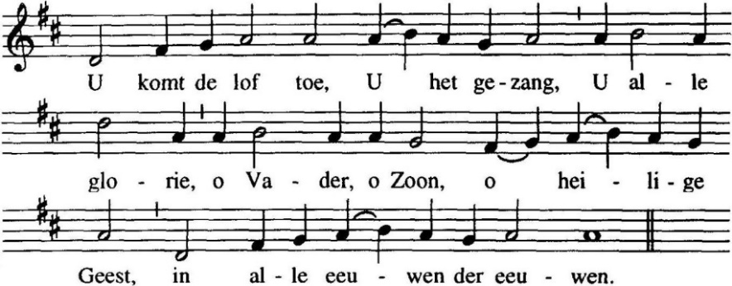

Overdenking
Orgelspel
Zingen: Gezang 657, vers 1 – 4 “Zoang wij ademhalen”

DIENST VAN GEBEDEN EN GAVEN
Dankgebed
Voorbeden:
Na elke gebedsintentie zingen allen:
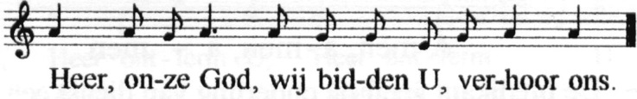

Stil gebed
Onze Vader (in de nieuwe Bijbelvertaling)
Onze Vader in de hemel
laat uw naam geheiligd worden.
laat uw koninkrijk komen
en uw wil gedaan worden
op aarde zoals in de hemel.
Geef ons vandaag het brood
dat wij nodig hebben.
Vergeef ons onze schulden,
zoals ook wij hebben vergeven
wie ons iets schuldig was.
En breng ons niet in beproeving,
maar red ons uit de greep van het kwaad.
Want aan u behoort het koningschap,
de macht en de majesteit
tot in eeuwigheid. Amen.

Inzameling van de gaven: bij de uitgang is een open schaal collecte voor
diaconie, voedselbank en kerkrentmeesters.

UITZENDING EN ZEGEN
Slotlied: Gezang 751, vers 1 – 5
“De Heer verschijnt te middernacht”
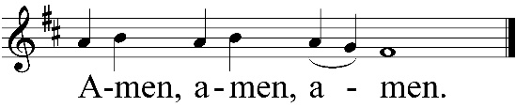
Zegen
Afgesloten met

Orgelspel

Na de kerkdienst is er koffie en thee

Wees welkom!

Over de kerkgemeenschap in Noordbroek
De Kerk Noordbroek is één van de vier kerken van de Protestantse gemeente De Woldkerken. We doen alles samen met Schildwolde, Overschild en Hellum, maar niet alles op dezelfde wijze. Van oudsher heeft de kerk van Noordbroek een progressieve signatuur: veelkleurig en niet in één bepaalde stroming te vangen. Ook nu probeert de kerk van Noordbroek een open en laagdrempelige (geloofs)gemeenschap te zijn, waar ieder zich welkom mag voelen. Waarin iedereen op zijn of haar eigen manier mag vieren en delen.
MEDEDELINGEN:

Collecte
De tweede collecte is bestemd voor de Voedselbank. De Voedselbank krijgt geen structurele financiële ondersteuning. Voor het bekostigen van verzekeringen, huisvesting en transport is de Voedselbank afhankelijk van giften, nalatenschappen of financiële sponsoring. Uw hulp is nodig en welkom om de Voedselbank draaiende te houden.
Een derde van de totale collecteopbrengst is voor de Voedselbank; wilt u iets extra’s geven, doet u dit dan in een envelop in de schaal.

Volgende kerkdiensten
Hellum: zondag 26 september, 10.00 uur, ds. W.H. Eringa
Scheemda: zondag 26 september, 9.30 uur, mw. Fenneke Groenbroek
Noordbroek: zondag 17 oktober, 10.00 uur, mw. E. Damen

Bloemen
De bloemen van deze kerkdienst gaan als groet naar Peter Westerbrink.

Gespreksgroep Woldkerken-Slochteren
Op dinsdag 21 september is de eerstkomende bijeenkomst in de leerkamer in Schildwolde o.l.v. ds. Eringa. Aanvang 19.45 – 21.30 uur

Gespreksgroep Winschoten-Scheemda-Noordbroek
Op 28 september komt deze gespreksgroep om 14.00 uur weer bijeen bij Sannie Schotsman. Wie interesse heeft om deel te nemen aan de gesprekken kan contact opnemen met Simone van der Laan, telefoonnummer 0592 - 461036.

Concert Noordbroek
Op zaterdag 25 september is om 20.00 uur het eerstvolgende concert. Het wordt gegeven door Leonore Lub en Sonus Vita o.l.v. Anjo de Haan. Te horen zal zijn de integrale uitvoering Clavierübung III van Johann Sebastiaan Bach, bijgenaamd de grote orgelmis. Bachs bewerkingen van een aantal kernpunten uit Luthers catechismus (wet, geloof, gebed, doop, biecht, avondmaal) volgen op monumentale bewerkingen over het Kyrie en Gloria. Het geheel wordt ingeleid door een Praeludium en besloten met een grootse tripelfuga.

Voorganger: Ds. T.L. Meijlink
Organist: Leonore Lub

